Министерство образования и науки Российской Федерации

Федеральное государственное бюджетное образовательное учреждение

высшего образования

ИРКУТСКИЙ НАЦИОНАЛЬНЫЙ ИССЛЕДОВАТЕЛЬСКИЙ ТЕХНИЧЕСКИЙ УНИВЕРСИТЕТ

|  |
| --- |
| Институт информационных технологий и анализа данных |

наименование института

ОТЧЕТ ПО ЛАБОРАТОРНОЙ РАБОТЕ № 2

по дисциплине:

|  |
| --- |
| Программирование |
|  |

обозначение документа

|  |  |  |  |  |  |
| --- | --- | --- | --- | --- | --- |
| Выполнил | АСУб-20-2 |  |  |  | Арбакова А.В. |
|  | шифр группы |  | подпись |  | Фамилия И.О. |
| Проверил | ст.преподаватель |  |  |  | Серышева И.А. |
|  | должность |  | подпись |  | Фамилия И.О. |

Иркутск 2020 г.

***Лабораторная работа по теме***

***«Циклический вычислительный процесс»***

***В-6***

***Задача 1.***

***1. Условие задачи.***

Вычисление функции, заданной в виде суммы бесконечного ряда, необходимо выполнить тремя способами в одной программе: с заданной погрешностью eps, с заданным числом k первых членов ряда и по аналитической формуле f(x).



***2. Математическая модель.***

Исходя из данной формулы:

В первом варианте выполняется цикл (i=0; i<k+1; i++), где если i!=0, то выполняются следующие вычисления:

u=u*x/i

y=y+(u*cos(a+(i)*pi/2))

иначе же: y=cos(a).

Во втором варианте при изначально y=cos(a), выполняется условие |x|<1, далее если 0<eps<1, то запускается цикл вычисления пока |u|>=eps:

u=(u*x)/i

y=y+(u*cos(a+(i)*pi/2))

В третьем варианте по аналитической формуле y=cos(x+a)

***3. Таблица 1.1 – Внешние спецификации.***

|  |  |  |  |  |  |
| --- | --- | --- | --- | --- | --- |
| № | Имя | Назначение | Тип | Ед. из. | ОДЗ |
| 1 | i | Число | Целое | - | (-32767; 32767) |
| 2 | k | Число | Целое | - | (2; 32767) |
| 3 | y | Число | Вещественное | - | (3.4e-38; 3.4e+38) |
| 4 | u | Число | Вещественное | - | (3.4e-38; 3.4e+38) |
| 5 | x | Число | Вещественное | - | (-1; 1) |
| 6 | a | Число | Вещественное | - | (3.4e-38; 3.4e+38) |
| 7 | y | Число | Вещественное | - | (1.7e-308; 1.7e+308) |
| 8 | u | Число | Вещественное | - | (1.7e-308; 1.7e+308) |
| 9 | x | Число | Вещественное | - | (-1; 1) |
| 10 | a | Число | Вещественное | - | (1.7e-308; 1.7e+308) |
| 11 | eps | Число | Вещественное | - | (0; 1) |
| 12 | С1 | Сообщение | Текст | - | 1 вид |
| 13 | C2 | Сообщение | Текст | - | 1 вид |
| 14 | С3 | Сообщение | Текст | - | 1 вид |
| 15 | C4 | Сообщение | Текст | - | 1 вид |
| 16 | С5 | Сообщение | Текст | - | 1 вид |
| 17 | C6 | Сообщение | Текст | - | 1 вид |
| 18 | С7 | Сообщение | Текст | - | 1 вид |
| 19 | C8 | Сообщение | Текст | - | 1 вид |
| 20 | C9 | Сообщение | Текст | - | 1 вид |
| 21 | С10 | Сообщение | Текст | - | 1 вид |
| 22 | C11 | Сообщение | Текст | - | 1 вид |
| 23 | C12 | Сообщение | Текст | - | 1 вид |
| 24 | pi | Число | Вещественное | - | pi |
| 25 | menu | Число | Целое | - | [0, 1, 2, 3] |
| 26 | true | Условие | Логический | - | [0, 1] |
| 27 | false | Условие | Логический | - | [0, 1] |
| 28 | test() | Функция | int | - | - |
| 29 | cherezk() | Функция | void | - | - |
| 30 | cherezeps() | Функция | void | - | - |
| 31 | analitic() | Функция | void | - | - |

Таблица сообщений

С1: "Ошибка! Введите число"

С2: "Введите x = "

С3: "Введите a = "

С4: "Введите k = "

С5: "Введите eps = "

С6: "№", "Значение члена ряда", "Сумма ряда"

С7: "№".

C8: "Ошибка k<2"

C9: "Ошибка x>1"

C10: "Ошибка eps>1"

C11: "y = "

С12: "Выберите способ:

1. С заданным числом k первых членов ряда.

2. С заданной погрешностью eps.

3. По аналитической формуле.

0. Выход"

1. ***Алгоритмизация.***

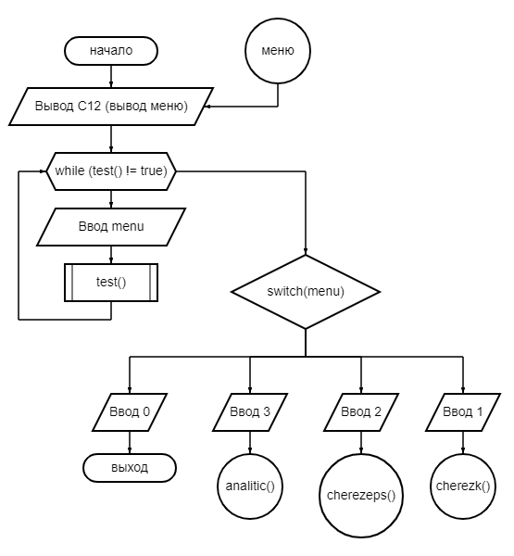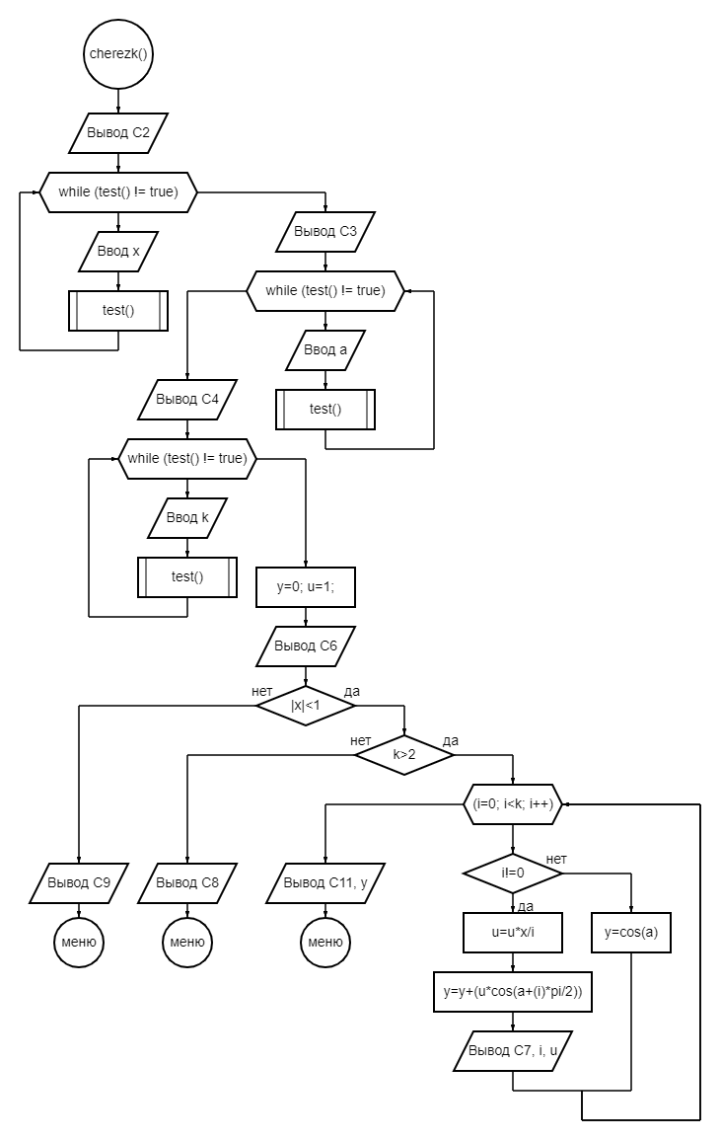

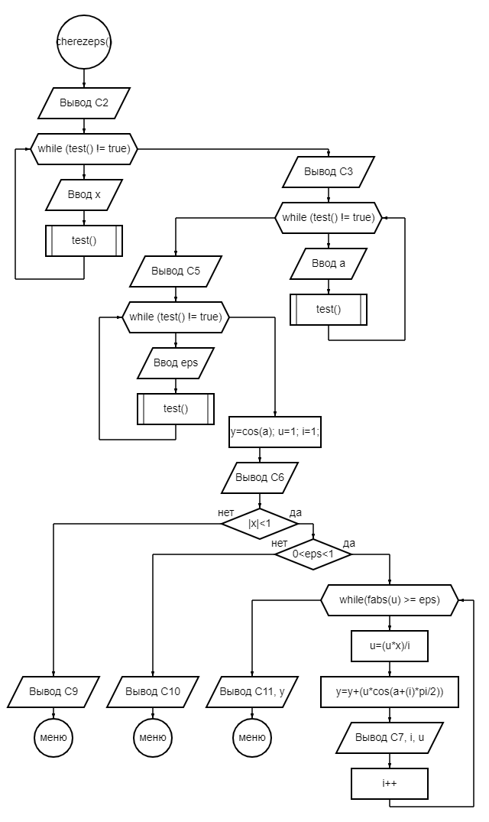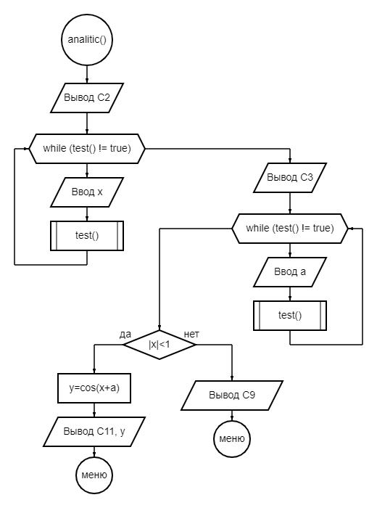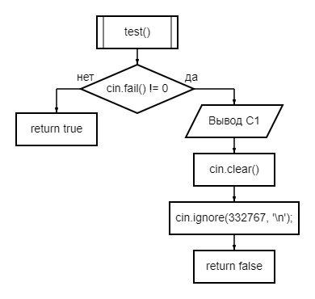

1. ***Проектирование тестов.***

Таблица 2.1. – Таблица тестов.

|  |  |  |  |  |  |  |  |  |
| --- | --- | --- | --- | --- | --- | --- | --- | --- |
| № теста | Исходные данные | | | | Результат через k | Результат через eps | Результат через аналит. вариант | Примечания |
| x | a | k | eps |
| 1 | 0.7 | 33 | 10 | 0.000001 | -0.654316 | -0.654316 | -0.654316 | - |
| 2 | 0.3 | 98 | 10 | 0.000001 | -0.61325 | -0.61325 | -0.613248 | - |
| 3 | 0.9 | 90 | 10 | 0.000001 | -0.978819 | -0.978819 | -0.978819 | - |
| 4 | 0.2 | 11 | 10 | 0.000001 | 0.203005 | 0.203005 | 0.203005 | - |
| 5 | 0.66 | 52 | 10 | 0.000001 | -0.733679 | -0.733679 | -0.733679 | - |
| 6 | 0.43 | 23 | 10 | 0.000001 | -0.131562 | -0.131562 | -0.131562 | - |

***6. Кодирование алгоритма или запись алгоритма на языке С++.***

#include <iostream>

#include <iomanip>

#include <math.h>

using namespace std;

int test()

{

if(cin.fail() != 0)

{

cout << "Ошибка! Введите число.\n";

cin.clear();

cin.ignore(332767, '\n');

return false;

}

return true;

}

  const float pi=M_PI;

void cherezk()

{

  int i,k;

  float y,u,x,a;

  cout<<"Введите x = ";

  do

cin>>x;

while (test() != true);

  cout<<"Введите a = ";

  do

cin>>a;

while (test() != true);

  cout<<"Введите (k>2) k = ";

  do

cin>>k;

while (test() != true);

  y=0;

  u=1;

cout<<"№"<<" Значение члена ряда"<<" Сумма ряда"<<endl;

  if (fabs(x)<1)

  { if (k>2)

{

  for(i=0; i<k+1; i++)

  {

    if(i!=0){

    u=u*x/i;

    y=y+(u*cos(a+(i)*pi/2));

cout<<"№"<<setw(10)<<left<<i<<setw(10)<<u<<setw(20)<<std::right<<y<<endl;

  }else{

    y=cos(a);

  }

  }

  cout<<"y = "<<y;

} else cout<<"Ошибка k<2";

} else

{

cout<<"Ошибка x>1";

}

}

void cherezeps()

{

  int i;

  double y,u,x,a,eps;

  cout<<"Введите x = ";

  do

cin>>x;

while (test() != true);

  cout<<"Введите a = ";

  do

cin>>a;

while (test() != true);

  cout<<"Введите eps = ";

  do

cin>>eps;

while (test() != true);

  y=cos(a);

  u=1;

  i=1;

cout<<"№"<<" Значение члена ряда"<<" Сумма ряда"<<endl;

  if (fabs(x)<1)

  {

    if((eps<1) && (eps>0))

    {

  while(fabs(u) >= eps)

  {

    u=(u*x)/i;

    y=y+(u*cos(a+(i)*pi/2));

cout<<"№"<<setw(10)<<std::left<<i<<setw(10)<<u<<setw(20)<<std::right<<y<<endl;

    i++;

  }

  cout<<"y = "<<y;

} else

{

cout<<"Ошибка eps>1";

}

} else

{

cout<<"Ошибка x>1";

}

}

void analitic()

{

  float y,x,a;

  cout<<"Введите x = ";

  do

cin>>x;

while (test() != true);

  cout<<"Введите a = ";

  do

cin>>a;

while (test() != true);

  if (fabs(x)<1)

  {

  y=cos(x+a);

  cout<<"y = "<<y;

}

else

{

cout<<"Ошибка x>1";

}

}

int main ()

{

  int menu=1;

  setlocale(LC_ALL, "rus");

  while (menu)

  {

cout<<"\nВыберите способ:\n1. С заданным числом k первых членов ряда.\n2. С заданной погрешностью eps.\n3. По аналитической формуле.\n0. Выход"<<endl;

do

cin>>menu;

while (test() != true);

switch (menu)

{

  case 1:

    cherezk();

    break;

  case 2:

    cherezeps();

    break;

  case 3:

    analitic();

    break;

  case 0:

    return 0;

    break;

}

} return 0;

}

***Лабораторная работа по теме***

***«Циклический вычислительный процесс»***

***В-6***

***Задача 2.***

***1. Условие задачи.***

Дано натуральное число N. Указать все тройки x, y, z таких натуральных чисел, что N=x^2+y^2+z^2.

***2. Математическая модель.***

Перебор чисел в трех циклах по переменным x, y, z. Далее проверка на условие (pow(x,2)+pow(y,2)+pow(z,2)==n), при выполнении вывод на экран переменных.

***3. Таблица 1.2 – Внешние спецификации.***

|  |  |  |  |  |  |
| --- | --- | --- | --- | --- | --- |
| № | Имя | Назначение | Тип | Ед. из. | ОДЗ |
| 1 | n | Число | Целое | - | (-32767; 32767) |
| 2 | x | Число | Целое | - | (-32767; 32767) |
| 3 | y | Число | Целое | - | (-32767; 32767) |
| 4 | z | Число | Целое | - | (-32767; 32767) |
| 5 | menu | Число | Целое | - | [0, 1] |
| 6 | r | Число | Целое | - | (-32767; 32767) |
| 7 | C1 | Сообщение | Текст | - | 1 вид |
| 8 | С2 | Сообщение | Текст | - | 1 вид |
| 9 | С3 | Сообщение | Текст | - | 1 вид |
| 10 | С4 | Сообщение | Текст | - | 1 вид |
| 11 | C5 | Сообщение | Текст | - | 1 вид |
| 12 | C6 | Сообщение | Текст | - | 1 вид |
| 13 | С7 | Сообщение | Текст | - | 1 вид |
| 14 | С8 | Сообщение | Текст | - | 1 вид |
| 15 | С9 | Сообщение | Текст | - | 1 вид |
| 16 | С10 | Сообщение | Текст | - | 1 вид |
| 17 | true | Условие | Логический | - | [0, 1] |
| 18 | false | Условие | Логический | - | [0, 1] |
| 19 | test() | Функция | int | - | - |
| 20 | chot() | Функция | int | - | - |

Таблица сообщений

С1: "Ошибка! Введите число."

С2: "Введите N = "

С3: "x = "

C4: "y = "

C5: "z = "

C6: "Тройка найдена"

С7: "Больше троек не найдено"

С8: "Неправильное число N, введите новое"

С9: "Дано натуральное число N. Найти такие x,y,z удовлетворяющие выражению x^2+y^2+z^2=N. "

С10: "1. Ввести N

0. Выход"

***4. Алгоритмизация.***

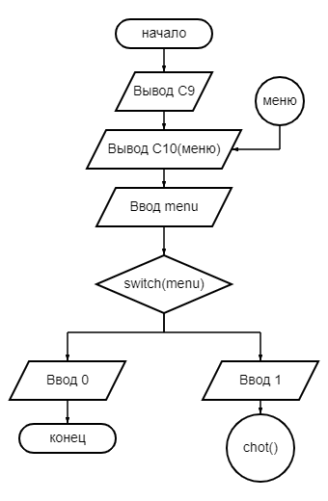

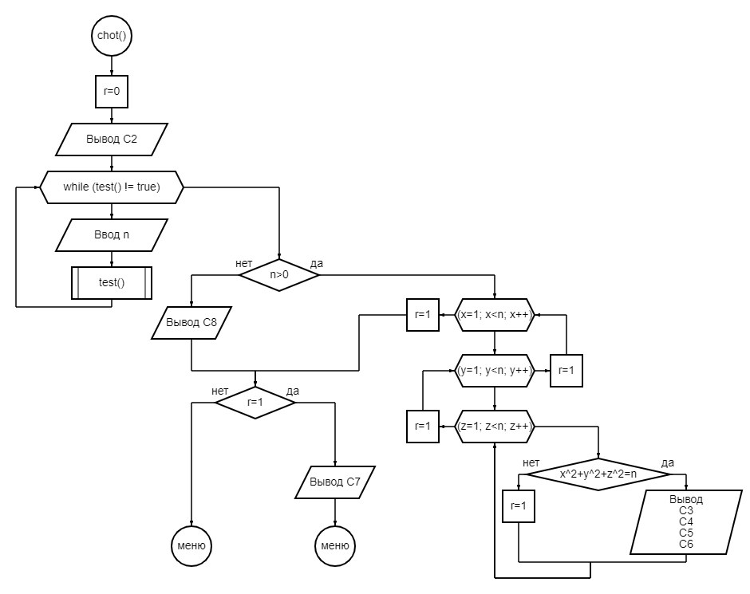



1. ***Проектирование тестов.***

Таблица 2.1. – Таблица тестов.

|  |  |  |  |  |  |
| --- | --- | --- | --- | --- | --- |
| № теста | Исходные данные | Результат | | | Примечание |
| N | x | y | z |
| 1 | 43 | 3  3  5 | 3  5  3 | 5  3  3 | - |
| 2 | 98 | 1  1  4  4  9  9 | 4  9  1  9  1  4 | 9  4  9  1  4  1 | - |
| 3 | 165 | 1  1  8  8  10  10  4  4  7  7  10  10 | 8  10  1  10  1  8  7  10  4  10  4  7 | 10  8  10  1  8  1  10  7  10  4  7  4 | - |

***6. Кодирование алгоритма или запись алгоритма на языке С++.***

#include <iostream>

#include <math.h>

using namespace std;

int test()

{

if(cin.fail() != 0)

{

cout << "Ошибка! Введите число.\n";

cin.clear();

cin.ignore(332767, '\n');

return false;

}

return true;

}

int chot()

{

  setlocale (LC_ALL, "rus");

  int n, x, y, z;

int r=0;

  cout<<"Введите N = ";

  do

cin>>n;

while (test() != true);

  if (n>0)

  {

    for (x=1; x<n; x++)

    {

      for (y=1; y<n; y++)

      {

        for (z=1; z<n; z++)

        {

          if (pow(x,2)+pow(y,2)+pow(z,2)==n)

          {

            cout<<"x = "<<x<<endl;

            cout<<"y = "<<y<<endl;

            cout<<"z = "<<z<<endl;

cout<<"Тройка найдена"<<endl<<endl;

} else r=1;

}

r=1;

}

r=1;

    }

r=1;

} else

{

  cout<<"Неправильное число N, введите новое";

}

if (r==1)

{

cout<<"Больше троек не найдено";

}

return 0;

}

int main()

{

int menu=1;

  setlocale(LC_ALL, "rus");

cout<<"Дано натуральное число N. Найти такие x,y,z удовлетворяющие выражению x^2+y^2+z^2=N.";

  while (menu)

  {

cout<<"\n1. Ввести N\n0. Выход"<<endl;

cin>>menu;

switch (menu)

{

  case 1:

    chot();

    break;

  case 2:

    return 0;

    break;

}

}

}